Федеральное государственное автономное

образовательное учреждение

высшего образования

«СИБИРСКИЙ ФЕДЕРАЛЬНЫЙ УНИВЕРСИТЕТ»

Институт космических и информационных технологий

институт

Информационные системы

кафедра

**ОТЧЕТ О ПРАКТИЧЕСКОЙ РАБОТЕ № 4**

по информационным технологиям

наименование дисциплины

Геоинформационные системы.

тема

Преподаватель Н.В. Молокова

подпись**,** дата инициалы, фамилия

Студент КИ19-12Б К.С. Зобов

номер группы подпись**,** дата инициалы, фамилия

Красноярск 2020

СОДЕРЖАНИЕ

СОДЕРЖАНИЕ 2

ВВЕДЕНИЕ 3

Цель работы 3

ОСНОВНАЯ ЧАСТЬ 3

Создание проекта Windows Forms и подключение “GMap.NET”. 3

Дополнительное задание. 6

ЗАКЛЮЧЕНИЕ 8

СПИСОК ИСПОЛЬЗОВАННЫХ ИСТОЧНИКОВ 9

ВВЕДЕНИЕ

Цель работы

Изучение базовых навыков работы с ГИС при помощи языка C#. Для выполнения работы потребуется библиотека “GMap.NET”.

ОСНОВНАЯ ЧАСТЬ

Создание проекта Windows Forms и подключение “GMap.NET”.

1. Создание нового проекта Windows Forms. Добавление библиотек.

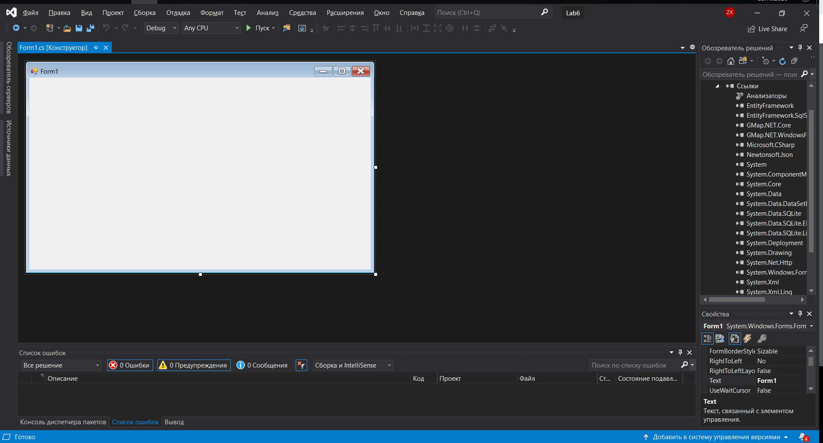

Рисунок 1 – ссылки проекта.

1. Добавление на форму элемента “GMapControl” и настройка его свойств.

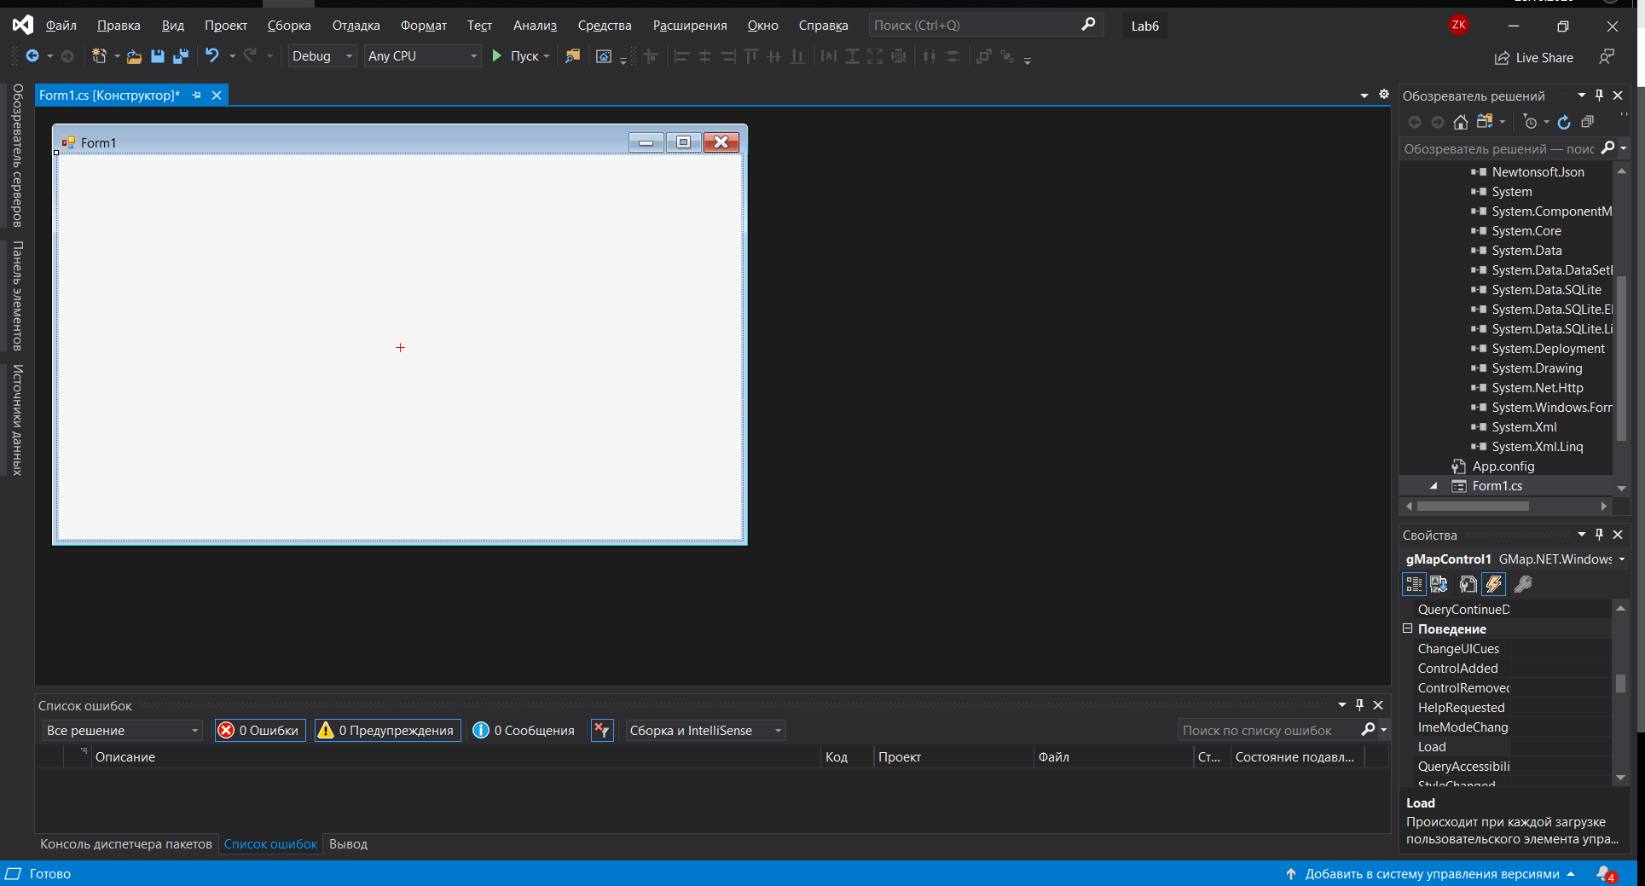

Рисунок 2 – “GMapControl” на форме.

1. Работа с “gMapControl1”. Указание начальной точки. Запуск проекта.

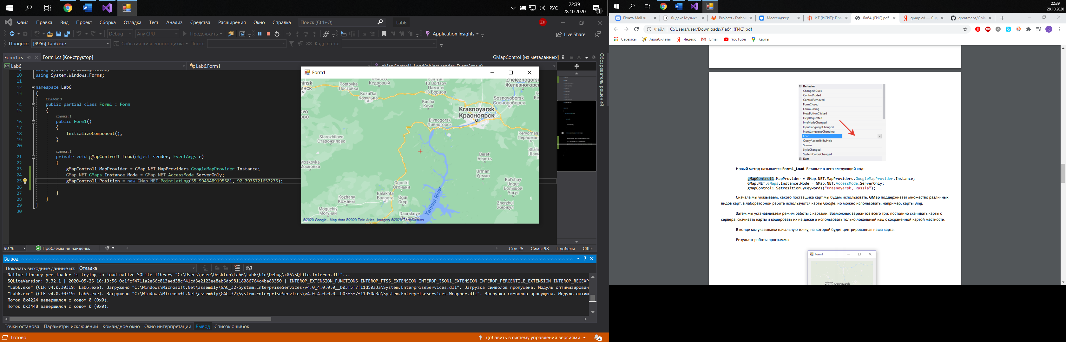

Рисунок 3 – результат запуска проекта.

1. Смена поставщика карт на “Яндекс”. Запуск проекта.

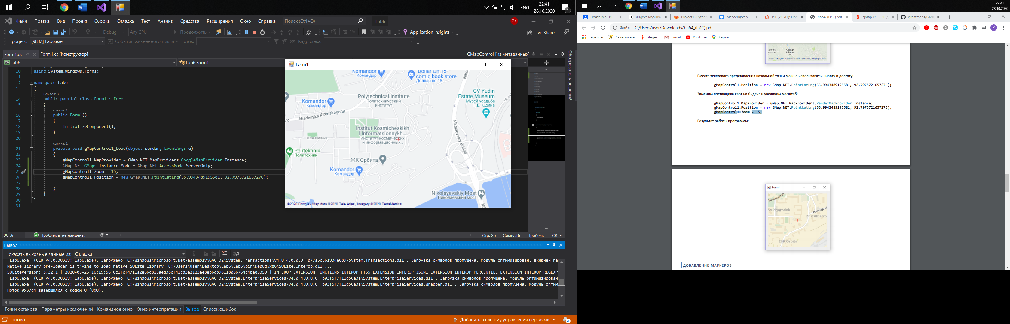

Рисунок 4 – результат работы программ.

1. Добавление маркера и запуск программы.

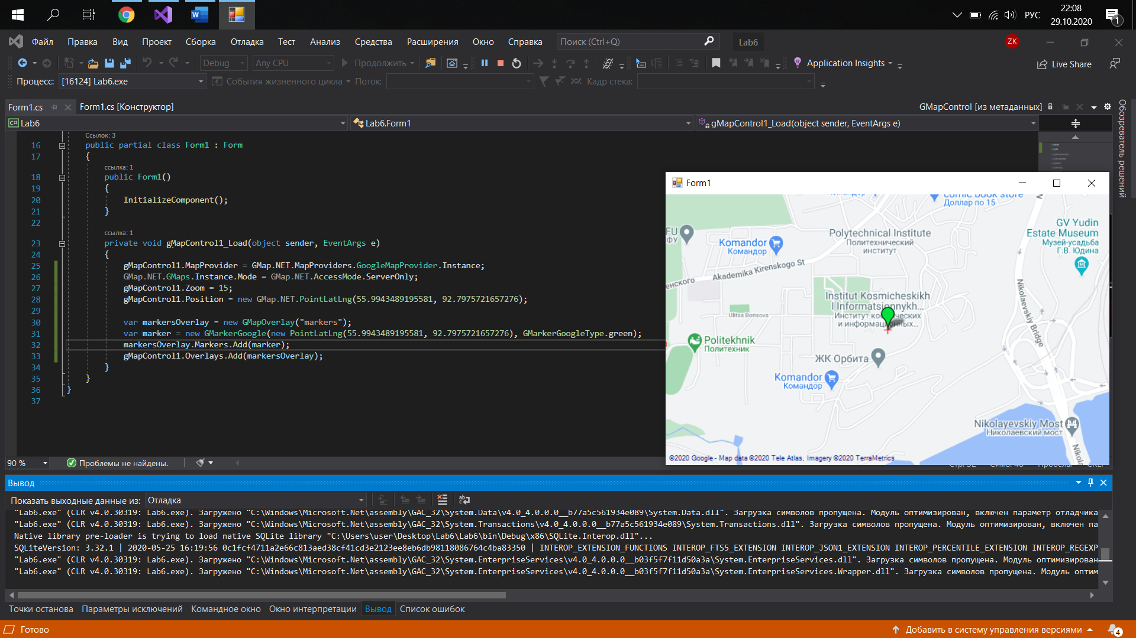

Рисунок 5 – код программы с маркером.

1. Добавление полигона и запуск программы.

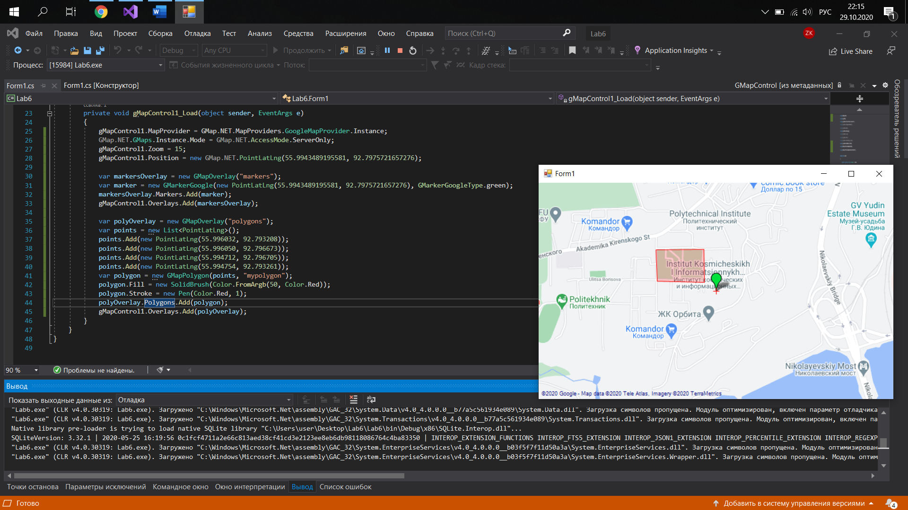

Рисунок 6 – код программы с полигоном.

Дополнительное задание.

1. Создание таблицы “Coordinate” для хранения координат маркеров.

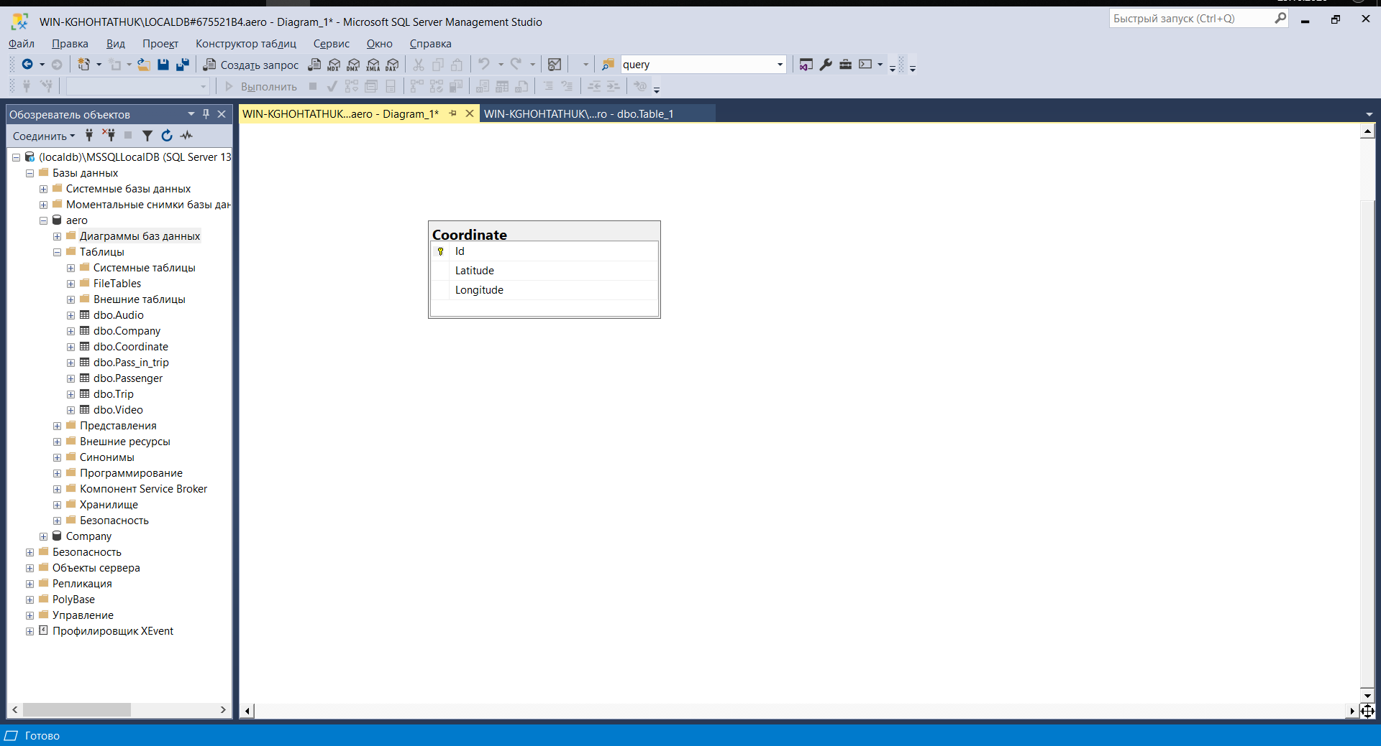

Рисунок 7 – диаграмма таблицы “Coordinate”.

1. Добавление в базу данных координат двух точек.

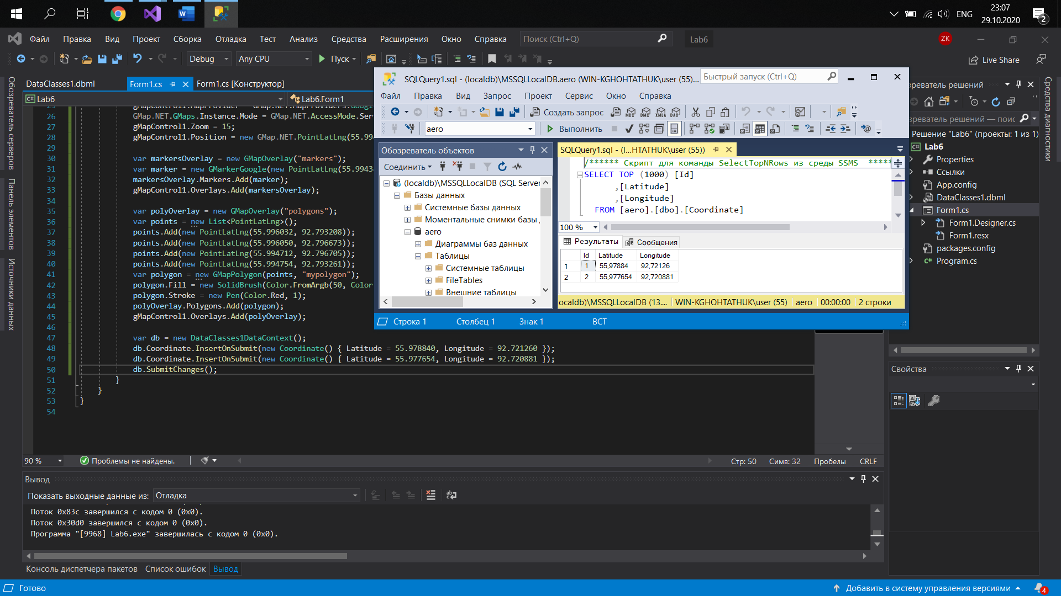

Рисунок 8 – добавление в базу данных координат двух точек.

1. Отображение маркеров, сохранённых в базе данных.

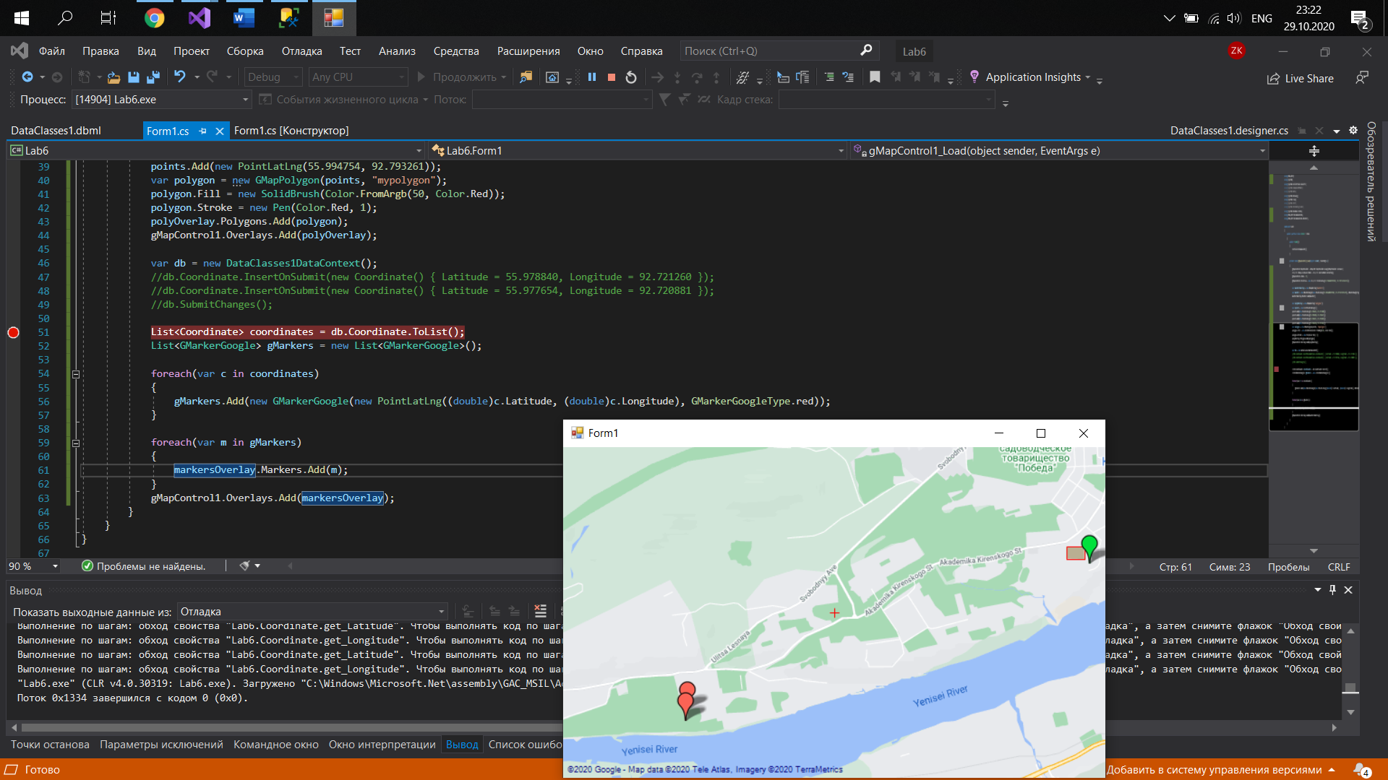

Рисунок 9 - отображение маркеров, сохранённых в базе данных.

ЗАКЛЮЧЕНИЕ

В ходе выполнения практической работы по теме «ГИС системы», я изучил теорию по заданной теме, освоил различные функциональные возможности программного комплекса для работы с географическими данными. Полученные навыки я могу использовать в дальнейшем при выполнении практических и лабораторных работ, а также для создания информационных систем.

СПИСОК ИСПОЛЬЗОВАННЫХ ИСТОЧНИКОВ

1. System.Windows.Media Пространство имен [Электронный курс] – Режим доступа: https://docs.microsoft.com/ruru/dotnet/api/system.windows.media?view=netcore-3.1

2. СТО 4.2-07-2014 Общие требования к построению, изложению и оформлению документов учебной деятельности. – Красноярск, 2014. – 9-13 с.